МУНИЦИПАЛЬНОЕ БЮДЖЕТНОЕ ОБЩЕОБРАЗОВАТЕЛЬНОЕ УЧРЕЖДЕНИЕ- ЛИЦЕЙ №22 Г. ОРЛА

**МАСТЕР КЛАСС**

**на тему:**

**«Элементы психогимнастики на уроках математики»**

(1 класс)

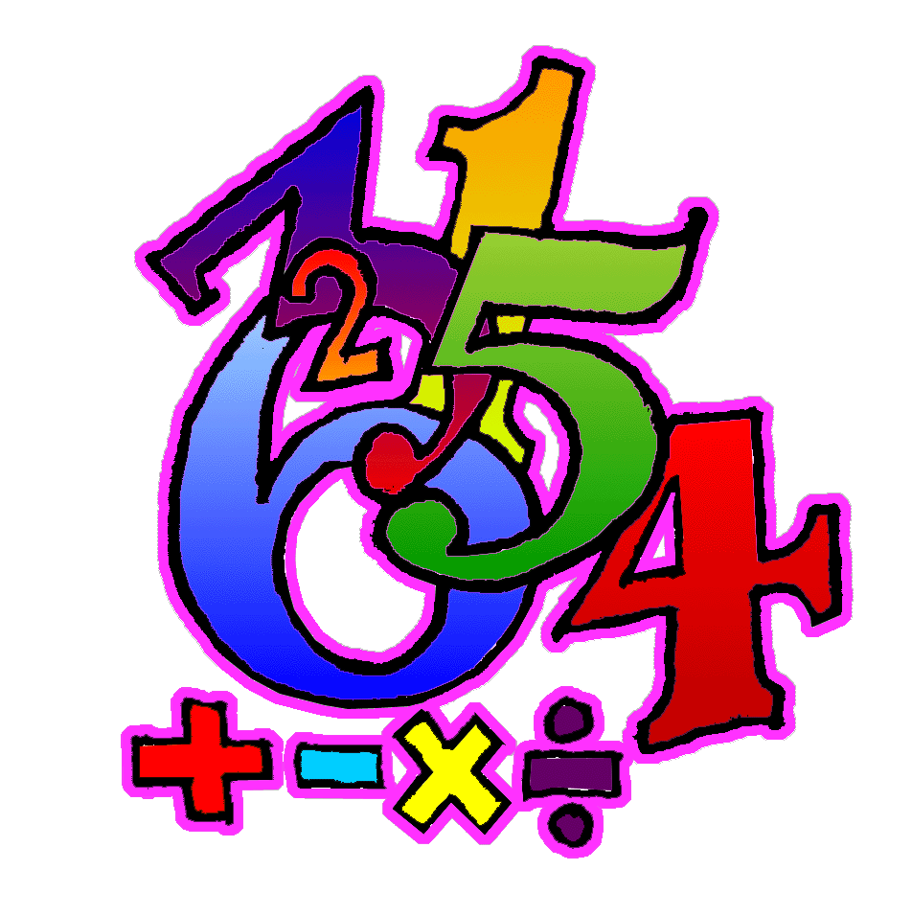

*Провел педагог – психолог*

*высшей квалификационной категории*

*Воробьева Марина Владимировна*

**Мастер-класс на тему «Элементы психогимнастики на уроках математики»**

**Мастер-класс** предназначен для учителей начальных классов

Здравствуйте, уважаемые коллеги!

Рада приветствовать вас здесь. Математика - один из наиболее трудных предметов в школе, требующий от учеников концентрации внимания и напряжения сил  в течение всего урока. Для учителя очень важно правильно организовать урок, т.к. он является основной формой педагогического процесса. А потому без применения здоровьесберегающих технологий на уроках математики не обойтись, так как они, в свою очередь, «работают» на усвоение учебного материала и влияют на качество образования. В своей работе мы используем такой метод как кинезиология.

**Кинезиология**- это наука о развитии умственных способностей и физического здоровья через определенные двигательные упражнения. Она существует уже двести лет и используется во всем мире. Кинезиологические упражнение – это комплекс движений позволяющих активизировать межполушарное воздействие.

«Гимнастика мозга – ключ к развитию способностей ребенка».

Задачи:

* развитие межполушарной специализации;
* развитие межполушарного взаимодействия;
* развитие межполушарных связей;
* синхронизация работы полушарий;
* активизация работы мышц глаз;
* развитие дыхательной мускулатуры
* развитие мелкой моторики;
* развитие способностей;
* развитие памяти, внимания;
* развитие речи;
* развитие мышления.

*В результате кинезиологических упражнений:*

* улучшается память и концентрация внимания;
* развиваются межполушарные взаимосвязи;
* улучшается речь;
* снижается утомляемость;
* повышается способность к произвольному контролю;
* активизируются интеллектуальные и познавательные процессы.

Под влиянием кинезиологических тренировок в организме происходят положительные структурные изменения. При этом, чем интенсивнее нагрузка, тем значительнее эти изменения. Данная методика позволяет выявить скрытые способности ребёнка и расширить границы возможностей его мозга.   
В своей работе, как элемент занятий, мы также использую различные упражнения, с которыми я вас хочу познакомить.

* **Растяжки нормализуют гипертонус (неконтролируемое чрезмерное мышечное напряжение) и гипотонус (неконтролируемая мышечная вялость).**

1. «*Снеговик»* Представьте, что каждый из вас только что слепленный снеговик. Тело твердое, как замерзший снег. Пришла весна, пригрело солнце, и снеговик начал таять. Сначала “тает” и повисает голова, затем опускаются плечи, расслабляются руки и т. д. В конце упражнения ребенок мягко падает на пол и изображает лужицу воды. Необходимо расслабиться. Пригрело солнышко, вода в лужице стала испаряться и превратилась в легкое облачко. Дует ветер и гонит облачко по небу.

2. «*Росток»* Исходное положение – сидя на корточках. Спрятать голову в колени, обхватить их руками. Представьте, что вы - семечко, которое постепенно прорастает и превращается в дерево. Медленно поднимитесь на ноги, затем распрямите туловище, вытяните руки вверх. Затем напрягите тело и вытянитесь. Подул ветер – вы раскачиваетесь, как дерево.

*3. «Тряпичная кукла и солдат»*Исходное положение – стоя. Полностью выпрямитесь и вытянитесь в струнку как солдат. Застыньте в этой позе, как будто вы одеревенели, и не двигайтесь. Теперь наклонитесь вперед и расставьте руки, чтобы они болтались как тряпки. Станьте такими же мягкими и подвижными, как тряпичная кукла. Слегка согните колени и почувствуйте, как ваши кости становятся мягкими, а суставы очень подвижными. Теперь снова покажите солдата, вытянутого в струнку и абсолютно прямого и негнущегося, как будто вырезанного из дерева. Дети попеременно бывают то солдатом, то куклой, до тех пор, пока вы не почувствуете, что они уже вполне расслабились.

4. «*Сорви яблоки»* Исходное положение – стоя. Представьте себе, что перед каждым из вас растет яблоня с чудесными большими яблоками. Яблоки висят прямо над головой, но без труда достать их не удается. Посмотрите на яблоню, видите, вверху справа висит большое яблоко. Потянитесь правой рукой как можно выше, поднимитесь на цыпочки и сделайте резкий вдох. Теперь срывайте яблоко. Нагнитесь и положите яблоко в небольшую корзину, стоящую на земле. Теперь медленно выдохните.

Выпрямитесь и посмотрите налево вверх. Там висят два чудесных яблока. Сначала дотянитесь туда правой рукой, поднимитесь на цыпочки, вдохните и сорвите одно яблоко. Затем подними как можно выше левую руку и сорвите другое яблоко, которое там висит. Теперь наклонитесь вперед, положите оба яблока в стоящую перед тобой корзину и выдохните. Теперь вы знаете, что вас нужно делать. Используйте обе руки попеременно, чтобы собирать висящие слева и справа от вас прекрасные большие яблоки и складывайте их в корзину.

**Также я использую упражнения для развития мелкой моторики**

1. «*Колечко»*Поочередно перебирать пальцы рук, соединяя в кольцо большой палец и последовательно указательный, средний, безымянный и мизинец. Упражнения выполнять начиная с указательного пальца и в обратном порядке от мизинца к указательному. Выполнять нужно каждой рукой отдельно, затем обеими руками вместе.
2. «*Лезгинка»* Левая рука сложена в кулак, большой палец отставлен в сторону, кулак развернут пальцами к себе. Правая рука прямой ладонью в горизонтальном положении прикасается к мизинцу левой. После этого одновременно происходит смена правой и левой рук в течении 6-8 раз.
3. «*Ухо – нос»* Левой рукой возьмитесь за кончик носа, а правой рукой — за противоположное ухо. Одновременно отпустите ухо и нос, хлопните в ладоши, поменяйте положение рук наоборот.
4. *«Змейка”* Скрестите руки ладонями друг к другу, сцепите пальцы в замок, выверните руки к себе. Двигайте пальцем, который укажет ведущий. Палец должен двигаться точно и четко, не допуская синкинезий. Прикасаться к пальцу нельзя. Последовательно в упражнении должны участвовать все пальцы обеих рук.

**Дыхательные упражнения улучшают ритмику организма, развивают самоконтроль и произвольность.**

1. «*Дышим носом»*Исходное положение – лежа на спине или стоя. Дыхание только через левую, а потом только через правую ноздрю (при этом правую ноздрю закрывают большим пальцем правой руки, остальные пальцы смотрят вверх, левую ноздрю закрывают мизинцем правой руки). Дыхание медленное, глубокое.
2. «*Ныряльщик»* Исходное положение – стоя. Сделать глубокий вдох, задержать дыхание, при этом закрыть нос пальцами. Присесть, как бы нырнуть в воду. Досчитать до 5 и вынырнуть – открыть нос и сделать выдох.

**При выполнении телесных движений развивается межполушарное взаимодействие, снимаются непроизвольные, непреднамеренные движения и мышечные зажимы.**

“*Перекрестноемарширование”* Нужно шагать, высоко поднимая колени попеременно касаясь правой и левой рукой по противоположной ноге. Сделать 6 пар движений. Затем шагать, касаясь рукой одноименного колена. Сделать 6 пар движений. Закончить касаниями по противоположной ноге.

1. “*Мельница”* Рука и противоположная нога вращаются круговыми движениями сначала вперед, затем назад, одновременно с вращением глаз вправо, влево, вверх, вниз. Время выполнения 1-2 минуты. Дыхание произвольное.
2. “*Маршировка”* Выполнять лучше под ритмичную музыку. Шагать на месте. При этом шаг левой ногой сопровождается взмахом левой руки. Шаг правой ногой сопровождается взмахом правой руки.

* **Упражнения для релаксации способствуют расслаблению, снятию напряжения.**

1. “*Путешествие на облаке”* Сядьте удобнее и закройте глаза. Два – три раза глубоко вдохните и выдохните… Я хочу пригласить вас в путешествие на облаке. Прыгните на белое пушистое облако, похожее на мягкую гору из пухлых подушек. Почувствуй, как ваши ноги, спина,  удобно расположились на этой большой облачной подушке. Теперь начинается путешествие. Облако медленно поднимается в синее небо. Чувствуете, как ветер овевает ваши лица? Здесь, высоко в небе, все спокойно и тихо. Пусть облако перенесет вас сейчас в такое место, где вы будете счастливы. Постарайтесь мысленно увидеть это место как можно более точно. Здесь вы чувствуете себя совершенно спокойно и счастливо. Здесь может произойти что – нибудь чудесное и волшебное… Теперь вы снова на своем облаке, и оно везет вас назад, на ваше место в классе. Слезьте с облака и поблагодарите его за то, что оно так хорошо вас покатало. Теперь понаблюдайте, как оно медленно растает в воздухе. Потянитесь, выпрямитесь и снова будьте бодрыми, свежими и внимательными.

Для результативности работы необходимо учитывать определенные условия: упражнения необходимо проводить ежедневно. На первых этапах  детей с раннего возраста учить выполнять пальчиковые игры от простого к сложному.

* занятия проводятся утром;
* занятия проводятся ежедневно, без пропусков;
* занятия проводятся в доброжелательной обстановке;
* от детей требуется точное выполнение движений и приемов;
* упражнения проводятся стоя или сидя за столом;
* упражнения проводятся по специально разработанным комплексам;
* длительность занятий по одному комплексу составляет две недели.

Все упражнения   целесообразно проводить с использованием музыкального сопровождения. Спокойная, мелодичная музыка создает определенный настрой у детей. Она успокаивает, направляет на конценрацию внимание, активацию, логики и мышления.

Таким образом, кинезиологические упражнения помогают развивать тело, повышать стрессоустойчивость организма, синхронизировать работу полушарий, улучшать мыслительную деятельность, улучшать память и внимание, развивать творческую деятельность ребенка

Обучение и оздоровление происходит с лёгкостью, упражнения и оздоровительные техники остаются в памяти ребёнка надолго.

Также успехе поставленных целей и задач является психологический комфорт учащихся.

***Создание благоприятного психологического климата на уроке***

Для положительного эмоционального настроя, эмоционального заряда я использую стихотворение, так называемое «Аквариум настроения» под музыку «Веселый урок Радионяни»:

Здравствуй, мой любимый класс!

Я так рада видеть вас.

Прозвенел звонок веселый.

Всех зовет он на урок.

Все задания сегодня

Выполнить должны мы в срок.

Оглянитесь, улыбнитесь,

Тихо по местам садитесь.

Вижу класс наш хоть куда!

Мы начнем урок, друзья!

Этому способствует речевая разминка.

И прекрасна и сильна

Математики страна

Здесь везде кипит работа,

Все подсчитывают что- то.

Сколько домнам угля надо.

А детишкам шоколада.

Сколько звёзд на небесах,

А веснушек на носах.

Можно провести медитацию с пожеланием успеха на уроке.

( **Медита́ция** (от лат. *meditatio* — размышление) — тип упражнений по тренировке концентрации внимания, используемый в оздоровительных целях, для выработки контроля над течением своих мыслей и эмоций)

Прикрыли глаза и мысленно повторяйте за мной: "Я внимателен, я хорошо думаю, догадлив, сообразителен, уверен в себе".

А сейчас громко скажите "И" три раза. Мы создали колебания в голове, прочистили каналы (звук "И" создает колебания в голове, очищает мозг, глаза, нос, уши,  вибрируют голосовые связки, гортань, улучшается слух).

С применением такого начала урока учащиеся входят в класс с желанием продолжить беседу, продемонстрировать свои знания, получить новую информацию.

***Снятие эмоционального напряжения***

Использование игровых технологий, оригинальных заданий, введение в урок исторических экскурсов и отступлений позволяет обеспечить психологическую разгрузку учащихся, дать им сведения развивающего и воспитательного плана, побудить к активизации самостоятельной познавательной деятельности;

Использование пословиц учащиеся воспринимают как некоторое отступление от темы, что позволяет им также снять накопившееся напряжение. Например при изучении понятия монотонности функции: «Чем дальше в лес, тем больше дров» (возрастание), «Подальше положишь, поближе возьмешь» (убывание)..

***Рефлексия***

**Рефлексия** (от позднелат. reflexio — обращение назад, отражение), форма теоретической деятельности человека, направленная на осмысление своих собственных действий и их законов

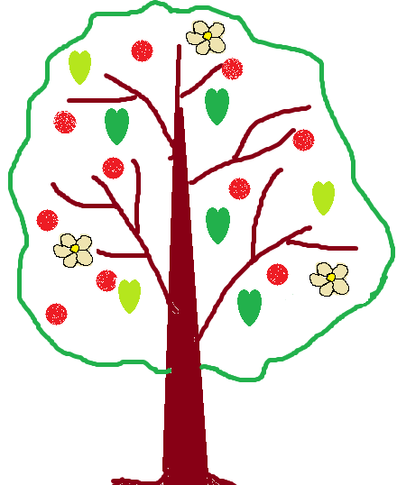

Например, на доску вывешивается яблоня.

Если урок для учащегося прошел плодотворно и он остался доволен, ребёнок прикрепляет к дереву плоды – яблоки.

Если урок прошел хорошо, но могло быть и лучше, то ученик прикрепляет цветы.

Если урок не отличается от прежних уроков и ничего нового не произошло – зеленые листочки.

А уж если совсем напрасно было потрачено время на уроке, тожелтый, чахлый лист.

- Уважаемые коллеги, применяя такие формы работы, используя приемы, влияющие на интерес к учебному материалу, вы создадите комфортные психологические условия для обучения и воспитания, что является основой здоровьесбережения.

- Мне хочется пожелать, чтобы вы все были здоровыми, всегда светило над вами солнце и согревало вас своими лучами доброты.

- В заключение, вслед за великим гуманистом и педагогом Ж. – Ж. Руссо, хочется сказать: «Чтобы сделать ребенка умным и рассудительным, сделайте его крепким и здоровым».